Examen TUE 409 – 30 mai 2007
Sujet B Sans Document

Question 1. (8 points)

Les teneurs en méthane et en sulfate varient dans l’eau porale du sédiment comme indiqué ci dessous (attention ! une erreur s’est glissée dans cette Figure : les concentrations en sulfate ne sont pas en mmol cm⁻³ mais en µmol cm⁻³).

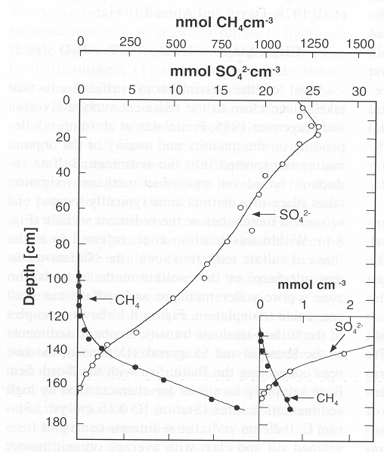
- Ecrivez (et équilibrez) une réaction d’oxydation du méthane par l’eau (avec formation d’hydrogène) et une réaction de réduction du sulfate par l’hydrogène.
- Expliquez comment les deux profiles ci-dessus peuvent être couplés par la production/consommation d’hydrogène.
- L’anhydride sulfureux peut se former selon la demi-réaction:
SO₄²⁻(aq) + 10 H⁺ + 8 e⁻ = H₂S(g) + 4H₂O log₁₀K₁ = 40,64
Calculez la pression partielle en H₂S à 50 cm de profondeur, sachant que le pH de l’eau y est de 6,0 et le pe de –2,5.
- Pourquoi des variations de pression, dues par exemple aux variations de niveau de l’eau de mer lors des cycles de glaciation/déglaciation peuvent elles conduire à des apports de méthane vers l’atmosphère ? Quel impact cela aurait il sur la qualité de l’enregistrement historique par les sédiments ?

Question 2. (4 points)

Dans les sédiments océaniques, les teneurs en Mn dans la phase solide (points noirs : Mn solide facilement réductible; triangles : Mn solide non réductible), et en Mn²⁺ dans la phase aqueuse, sont données par le diagramme suivant :

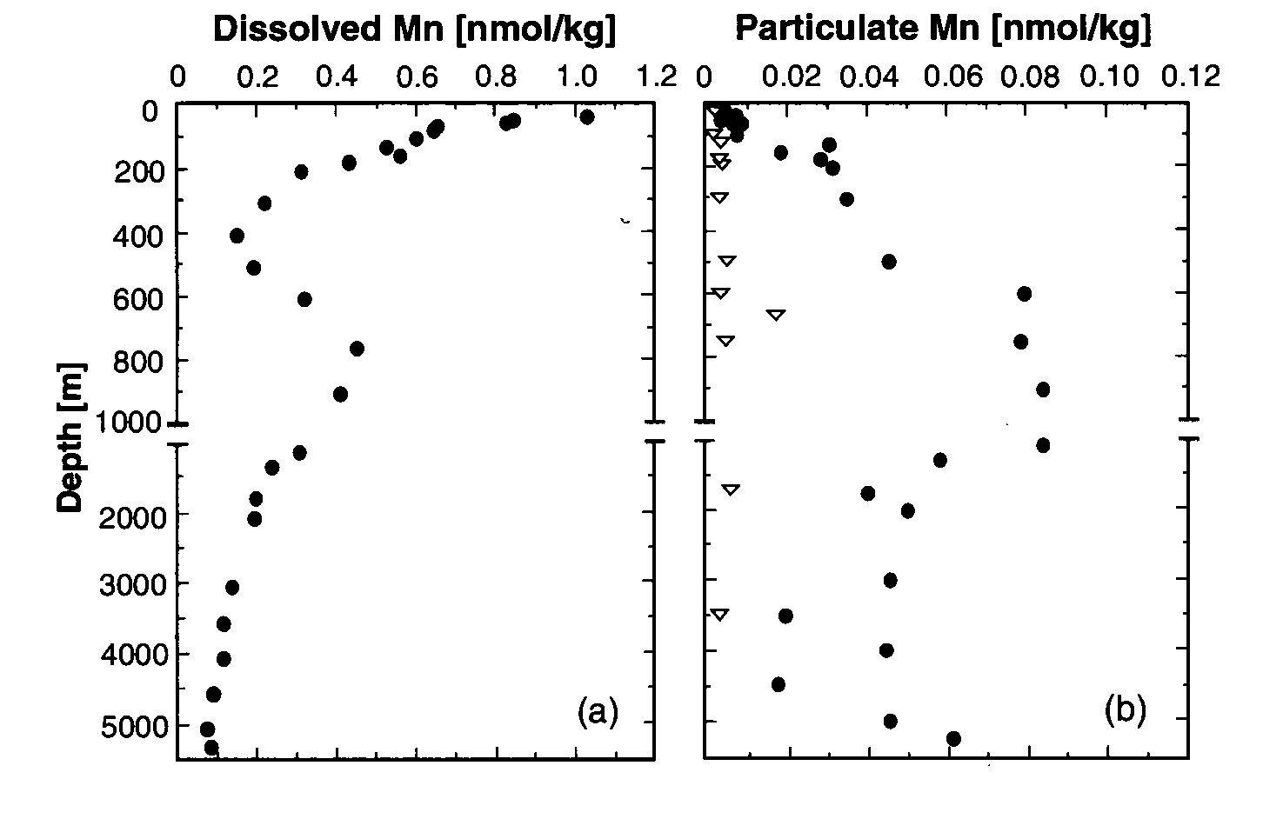
Distinguez différentes zones (que vous indiquerez sur le graphique) pour lesquelles vous discuterez :
- les solides de Mn susceptibles de correspondre aux ronds et aux triangles
- les mécanismes chimiques prépondérants qui gouvernent la diagénèse précoce du manganèse dans ces sédiments.
- les mécanismes physiques impliqués.

Question 3. (4 points)

Les varves sont fréquemment utilisées pour dater les sédiments lacustres, et sont formées d’une alternance de couches sombres et de couches claires.
- Elles sont soit d’origine biochimique, soit d’origine détritique. Pourquoi la couche claire caractérise dans un cas la couche estivale et dans l’autre la couche hivernale ?
- Expliquez les mécanismes (chimiques ou physiques) impliqués.

Question 4. (4 points)

Certains restes fossiles présents dans les sédiments sont utilisés pour reconstituer le pH et la température passés des lacs.
- De quels restes s’agit-il et pourquoi?
- En Suède, quelles variations de pH a-t-on ainsi pu reconstituer depuis la fin de la dernière glaciation ?

